ЛЕКЦИЯ 3

3. Станочная система ГПС

Современное машиностроение примерно на три четверти имеет среднесерийный и мелкосерийный характер производства. Быстро обновляется номенклатура машин, одновременно возрастает их сложность и точность; все это приводит к необходимости оперативной перестройки производства на предприятиях. Организационно-технические средства, эффективные для массового однономенклатурного уровня производства, становятся тормозом для обновления продукции. Следовательно, необходимо создавать быстропереналаживаемые производства с высокой производительностью труда.

3.1. Классификация и основные определения

Станочная система – управляемая совокупность станков и вспомогательного оборудования, предназначенная для обработки одной, нескольких подобных заготовок или заготовок широкой номенклатуры на основе одного, нескольких или различных маршрутных технологических процессов.
Автоматические станочные системы функционируют без участия человека.
Автоматизированные станочные системы функционируют с участием человека

3.2. Оборудование, применяемое в ГПС

Состав оборудования системы определяется конструктивно-технологическими характеристиками обрабатываемых деталей, конструкций, транспортно-складских систем, промышленных роботов, системы управления и рядом др. факторов, отражающих специфику ГПС.

3.2.1. Оборудование для изготовления заготовок

Типовыми операциями по выполнению заготовок и деталей типа тел вращения и корпусных являются:
- рубка круглого проката;
- ковка и горячая штамповка;
- радиальная и торцевая раскатка;
- литье.
Для роботизированных комплексов заготовительного крупносерийного и массового производства характерно использование автоматизированных машин для литья под давлением, литья алюминиевых и пластмассовых изделий в металлические формы, кокильных, а также специализированных машин для изготовления оболочковых форм и зачистки отливок. Структурное построение таких комплексов характеризуется индивидуальным использованием основного литейного оборудования, обслуживаемого промышленными роботами и автоматизированными вспомогательными устройствами.
Комплекс А5925 (рис. 3.1) на базе кокильной машины и промышленных роботов специального исполнения предназначен для автоматизации основных технологических операций при изготовлении отливок массой до 10 кг.
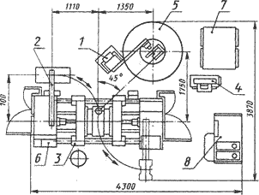
1.ПР (специальное исполнение); для заливки металла (1 шт.);
2.ПР (специальное исполнение) для съема и передачи отливок (1 шт.);
3.машина для литья в кокиль мод. 5925 (1 шт.);
4.установка термостатирования кокиля (1 шт.);
5.электропечь мод. САТ 0,25 (1 шт.);
6.пульт управления ПР (1 шт.);
7.электрооборудование (1 шт.);
8.гидростанция (1 шт.).
Рис. 3.1. Комплекс для литья в кокиль мод. А5925 (с ПР)

Специальный ПР-заливщик производит отбор дозы металла из раздаточной печи, перенос ковша и заливку металла в кокиль. ПР-съемщик предназначен для съема отливок и передачи их в тару.
Комплекс для литья под давлением мод А97 (рис. 3.2) предназначен для автоматизации изготовления отливок массой до 70 кг.
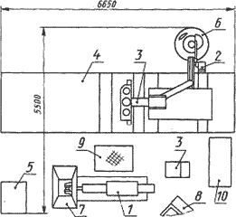
1 – ПР-съемщик мод. А9720 (1 шт.);
2 – манипулятор-смазчик мод. ЛМ20Ц.82.05. (1 шт.);
3 – манипулятор-заливщик мод. ЛМС125 (1 шт.);
4 – машина для литья под давлением мод. 7111 (1 шт.);
5 – пресс для обрубки литников (1 шт.);
6 – электропечь мод. САТ 0,25 (1 шт.);
7 – установка для охлаждения (1 шт.);
8 – пульт управления (1 шт.);
9 – установочная площадка (1 шт.);
10 – электрооборудование (1 шт.).
Рис. 3.2. Комплекс для литья под давлением мод. А97

В составе комплекса имеются: специализированный ПР мод. А9720 для съема и передачи отливок; манипулятор-смазчик и манипулятор-заливщик. ПР и манипуляторы в составе комплекса выполняют дозированную подачу металла в пресс-камеру литейной машины, снятие отливки, ее ориентацию и перенос в камеру для охлаждения, обдувку и смазку пресс-формы и пресс-поршня, установку отливки в пресс для обрубки литников и облоя. По условиям техники безопасности между машиной для литья под давлением и ПР-съемщиков отливок установлена гравитационная блокировочная площадка, отключающая ПР при нахождении оператора в его рабочей зоне.
Автоматическая (роботизированная) линия мод. А53414 предназначена для изготовления оболочковых форм из сухих термотвердеющих смесей в условиях серийного и массового производства. Она состоит из машины мод. 51214 для изготовления оболочковых полуформ и машины мод. 51514 для их сборки (рис. 3.3).
Автоматизация кузнечно-прессового производства в машиностроении осуществляется путем создания роботизированных комплексов для горячей и холодной объемной штамповки, ковки, холодной листовой штамповки, прессования изделий из пластмасс и порошков, а также для вспомогательных операций – чеканки, гибки, рихтовки.
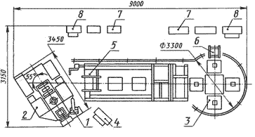
1 – ПР (специальное исполнение) для съема полуформ (1шт.);
2 – машина для изготовления оболочковых форм мод. 51214 (1шт.);
3 – машина для сборки и склеивания оболочковых форм мод. 51514 (1 шт.);
4 – пульт управления (1 шт.);
5 – стол приемный (1 шт.);
6 – стол установочный (1 шт.);
7 – электрооборудование (4 шт.);
8 – гидростанция (2 шт.).
Рис. 3.3. Комплекс для изготовления оболочковых форм из сухих термотвердеющих смесей мод. А53414

Для автоматизации процесса горячей штамповки деталей массой до 3 кг из плоских штучных заготовок используют комплекс на базе пресса мод. КО-134 (рис. 3.4), специализированного двурукого ПР мод. «Циклон-3Б», индукционной печи и загрузочного устройства. ПР в составе комплекса выполняет следующие операции; установку заготовки (одной рукой), переустановку (второй рукой) ее на позицию вытяжки, а затем на лоток. Кроме того, робот управляет включением автоматического цикла пресса.
Специализированный комплекс мод. КА5530–КМ10Ц.42.01 (рис. 3.5) предназначен для автоматизации операций гибки, пробивки отверстий и их зенковки, клеймения заготовок типа лап культиваторов массой до 5 кг. Автоматически с помощью роботов КМ10Ц.42.01 напольного типа выполняются операции подачи предварительно нагретых заготовок из загрузочного устройства в штамп гибки и одновременно другой рукой – из штампа для пробивки отверстий в тару для готовых изделий, установленную на тележке.
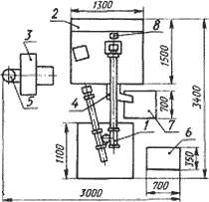
1 – ПР мод. «Циклон-3Б» (1 шт.);
2 – пресс КО-134 (1 шт.);
3 – печь индукционная (1 шт.);
4 – лоток (1 шт.);
5 – бункер (1 шт.);
6 – пульт управления (1 шт.);
7 – тара (1 шт.);
8 – устройство для обдува и смазывания оснастки (1 шт.).
Рис. 3.4. Комплекс мод. КО-134 – «Циклон-3Б»

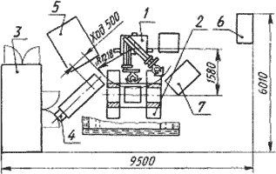
Рис. 3.5. Комплекс мод. КА 5530 – КМ10Ц.42.01
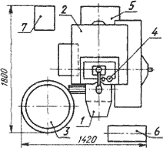
1 – ПР КМ 0,08 Ц.42.11 (1 шт.);
2 – пресс КД2118А (1 шт.);
3 – вибробункер (1 шт.);
4 – пневмосдуватель (1 шт.);
5 – тара (1 шт.);
6 – устройство управления ПР (1 шт.);
7 – электрошкаф (1 шт.).
Рис. 3.6. Комплекс мод. АККД 2118 А.03

Комплекс АККД2118А.03 (рис. 3.6) предназначен для автоматизации технологического процесса холодной штамповки мелких деталей из листовых штучных заготовок массой до 0,1 кг и толщиной 0,5…2,5 мм.
ПР в составе комплекса выполняет операцию загрузки пресса заготовками, подаваемыми из вибробункера. Сброс готовых деталей в тару осуществляется пневмосдувом.

3.2.2. Станки токарной группы

При обработке деталей типа тел вращения заготовку требуется крепить либо в патроне, либо в центрах. В каждом конкретном случае необходимо определить метод обработки;
• на станках патронных;
• на станках центровых;
• на станках патронно-центровых.
Применение патронно-центровых токарных станков с ЧПУ повышает универсальность ГПС вследствие широкой номенклатуры обрабатываемых деталей, но в тоже время увеличивает габариты ГПС, а следовательно и производственные площади.
При использовании патронных станков с указанной станиной производственные площади сокращаются.
Из анализа ГПС вытекает следующее: чем меньше размер партии запуска и больше номенклатура изделия, т.е. чем меньше серийность, тем эффективнее применение патронно-центровых токарных станков.
Для обработки деталей типа дисков () рекомендуются следующие модели токарных станков с ЧПУ(табл.3.1.).
Таблица 3.1. Модели токарных станков с ЧПУ для обработки дисков
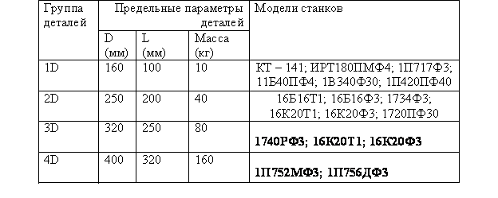
Для обработки деталей типа валов (L>2D) рекомендуются следующие модели станков с ЧПУ (табл. 3.2).
РТК мод. МО1И611 – «Ритм» (рис. 3.7) предназначен для токарной (патронной и центровой) обработки мелких деталей типа тел вращения из штучных заготовок массой до 0,1 кг. ПР мод. «Ритм-01.08», установленный на крышке шпиндельной бабки токарно-винторезного станка с ЧПУ мод. 1И611ПМФ3, производит его загрузку заготовками, находящимися на позиции выдачи их вибробункером. Обработанные изделия ПР снимает со станка и сбрасывает в тару через специальный лоток.
Для токарной обработки деталей типа длинных валов массой до 5 кг из штучных заготовок используют РТК мод. 1708ПР4 (рис.3.8), включающий в себя многорезцовый станок-полуавтомат типа 1708, автоматизированное загрузочное устройство (тактовый стол) для поштучной выдачи заготовок и обслуживающий их ПР напольного типа мод. ПР4.
Таблица 3.2. Модели станков с ЧПУ для обработки валов
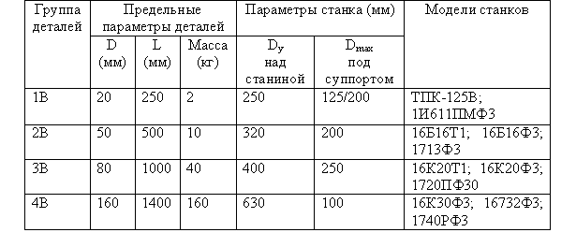
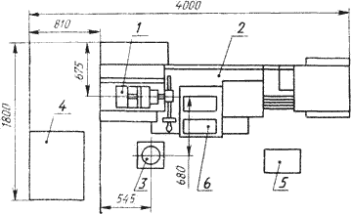
1 – ПР «Ритм-01.08» (1 шт.);
2 – станок токарно-винторезный с ЧПУ мод. 1И611ПМФ3 (1 шт.);
3 – вибробункер (1 шт.);
4 – устройство ЧПУ станка (1 шт.);
5 – устройство ЧПУ ПР типа АС-2611 (1 шт.);
6 – тара (1 шт.).
Рис. 3.7. РТК для обработки мелких деталей типа тел вращения в крупносерийном производстве мод. МО1И611 «Ритм»

ПР в составе комплекса выполняет следующие операции: загрузку и разгрузку станка, сбрасывание детали в тару, а также управление включением автоматического цикла работы станка. В станке имеется конвейер для удаления стружки, которая автоматически подается в тару.
Для токарной патронной или патронно-центровой обработки деталей средних размеров (с массой заготовки до 10 кг) за один или два установа (с возможностью поворота заготовки на ) в настоящее время широко используют РТК 16К20Ф3.Р132 и его модификации (рис. 3.9).
Встроенный в станок 16К20Ф3 ПР мод. М10П62.01 выполняет в составе комплекса следующие операции: снятие заготовки с определенной позиции тактового стола типа СТ220; установку заготовки в патрон станка; снятие и возвращение обработанной детали на ту же позицию тактового стола. Установка заготовок на подвижные платформы тактового стола осуществляется в ориентированном виде посредством специальной оснастки. ПР может оснащаться различными типами схватов в зависимости от вида заготовок.
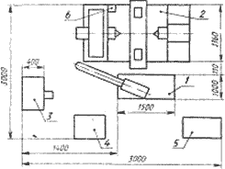
1 – ПР мод. ПР4 (1 штю);
2 – токарный многорезцовый полуавтомат мод. 1708 (1А720, 1716Ц или 1716Ф3) – 1 шт.;
3 – тактовый стол (1 шт.);
4 – тара (1 шт.);
5 – пульт управления ПР (1 шт.);
6 – устройство для удаления стружки (1 шт.).
Рис. 3.8. РТК для обработки длинных ступенчатых валов в крупносерийном производстве мод. 1708 ПР4

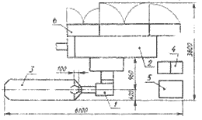
1 – ПР мод. М10П 62.10 (1 шт.);
2 – токарный станок с ЧПУ мод. 16К20Ф3 (1 шт.);
3 – тактовый стол СТ220 (1 шт.);
4 – устройство ЧПУ ПР типа «Контур-1» (1 шт.);
5 – устройство ЧПУ станка типа 2У22 (1 шт.);
6 – электрошкаф (1 шт.).
Рис. 3.9. РТК для двусторонней обработки деталей типа тел вращения в серийном и мелкосерийном производстве мод. 16К20Ф3 М10П62.01 (16К20Ф3.Р132).

3.2.3. Станки для обработки корпусных и плоскостных деталей

Для обработки корпусных и плоскостных деталей применяются обрабатывающие центры и модули на их основе.
Для деталей размерами в плане от 250250 до 25004000 мм: 21104Н7Ф4; ИР320ПМФ4; 2204ВМФ4; 2254ВМФ4; 225ВМФ4; ИР500МФ4; ИР800МФ4; 65А60МФ4; УФ0908.
Модули: 6Р81МФ3В; 2254ВМ1Ф4; 2206МФ2; 24К40СФ4; 2А459АМФ4; 6В443Ф3; 6В4444Ф3; 6В445; 24К60АФ4;6В443Ф3; 6В444Ф3; 6В445; 24К60АФ4; 2А622Ф4-1; ЛР1250Ф4; ЛР395ПМФ44М; ПР400ПМФ4М; ЛР500МФ4М; 6Д12МФ4РМ; 6Т13МФ4РМ; 65А70МФ4М; 65А80ПМФ4М; 6М610МФ4М; ДФ100Ф4М; В053160Ф4М; 53А33ПФ4РМ; Е35332Ф4М; 53Б30ПФ2М; К35116Ф4М; Е35132Ф4М; СТ5232Ф4М; 0Ф2Г02ПМФ4М; ВФ2ГО3АМФ4М; ГД2Г04ПМФ4М; В-0П2М04АМФ4М; МА2765М3Ф4М; ВШ2М06АМФ4М; КК2Р10АМФ4М; 2105П7Ф4М; МВ2В06АМФ4М.
Гибкость станочных модулей определяется тремя видами связей:
• транспортировкой заготовок и деталей между складом, позицией установки (снятия) деталей, контрольно-измерительным модулем. Расстановка станочных модулей зависит от вида выбранного транспорта (конвейеры, рольганги, рельсовые тележки или робокары), а также организации централизованного или децентрализованного складирования заготовок (общий склад, общие накопители паллет, индивидуальные накопители у каждого станка и различные комбинации этих трех видов).
• подачей режущего инструмента к станкам (наличие центрального инструментального склада, единого для всех станков; индивидуальные на каждый станок сменные магазины или индивидуальная подача инструмента на каждый станок с участка предварительной настройки инструмента и др.).
• информационными потоками между ЭВМ, управляющими различными модулями системы, общим использованием различных пакетов программного обеспечения и пультами управления.
Простейший ГПМ включает станок типа ОЦ с одним или двумя инструментальными магазинами. Станок имеет два рабочих стола. Заготовку устанавливают на стол вручную, в то время как на другом столе производится обработка детали.
Более современным является ГПМ, содержащий станок типа ОЦ с одним или двумя магазинами и накопителями палет.
Из общего числа типоразмеров деталей, изготовляемых в механообрабатывающем производстве, наибольшая часть (более 2/3 общей номенклатуры) приходится на призматические, плоские, а также фигурные, профильные и другие детали сложной формы. Среди них призматические детали, количество наименований которых не превышает 15…20 % общей номенклатуры деталей, являются наиболее трудоемкими в изготовлении. Себестоимость обработки корпусных деталей, являющихся основным видом призматических деталей, составляет более половины общей себестоимости механообработки в машиностроении. Плоские и другие детали сложной формы, не относящиеся к телам вращения, при значительном числе наименований (более 50 % номенклатуры) составляют менее 20 % общей стоимости механообработки.
Характерной особенностью изготовления корпусных деталей является их мелкосерийный, а иногда и единичный характер производства. В связи с этим при комплексной автоматизации механообрабатывающего производства корпусных деталей наиболее эффективно используются ГПМ, ГАУ и ГАЛ на их базе.
При механообработке заготовок плоских, некоторых призматических и других деталей сложной формы, обычно имеющих небольшие габариты, используются РТК, РТУ и РТЛ на базе фрезерных, сверлильно-расточных, зубо-, резьбообрабатывающих, электрофизических, электрохимических и других станков. таким образом, создается возможность дополнительной автоматизации широко используемых в машиностроении универсальных станков с целью встраивания их в ГПС.
РТК, выполненный на базе горизонтально-фрезерного станка мод. 6М80 (специальное исполнение), тактового стола и промышленного робота, напольного типа мод. МП96, предназначен для фрезерной обработки деталей типа пласт массой до 0,2 кг из штучных заготовок (рис. 3.10).
ПР в составе комплекса снимает заготовку в тактового стола и загружает ее в зажимное приспособление станка, подает команды на выключение станка, снимает со станка обработанную деталь и устанавливает ее в ту же позицию тактового стола.
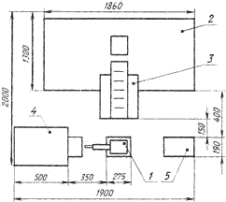

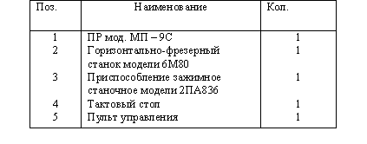
Рис. 3.10. Комплекс мод. 6М80 МП-9С

Для автоматизации технологических процессов сверления, нарезания резьбы, обточки и фрезерования корпусных деталей, крышек и фланцев массой до 10 кг в условиях мелкосерийного производства применяют РТЛ из двух переналаживаемых агрегатных станков и ПР напольного типа мод. КМ10Ц.42.01 (рис. 3.11). В составе комплекса дополнительно имеются магазин заготовок карусельного типа и механизм загрузки обработанных деталей. С помощью ПР в автоматическом цикле выполняется загрузка первого агрегатного станка мод. 3ХА4242 заготовками из магазина и передача предварительно обработанных деталей на второй станок мод. 3ХА4243.
Роботизированная технологическая линия мод. И5.06 (рис. 3.12) предназначена для обработки корпусных деталей массой до 160 кг в условиях серийного производства. Заготовки, размещенные в специальной таре, доставляются из склада-стеллажа краном-штабелеом на поворотный стол, который затем передает тару в зону обслуживания ПР. ПР портального типа мод. УМ160Ф2.81.01 последовательно устанавливает заготовки на приемные столы вертикально-сверлильных станков с ЧПУ мод. 2Р135Ф2 в порядке выполнения технологического процесса и возвращает обработанные детали в тару на поворотном столе. С поворотного стола тара с деталями вновь устанавливается краном-штабелером в ячейки склада.
На базе ГПМ «Модуль ИР320ПМФ4», «Модуль ИР500ПМФ4» и других построено большое число различных вариантов ГПС для механообработки корпусных деталей: гибких автоматизированных участков, линий и цехов.
Схема планировки ГАУ типа «Талка 320», предназначенного для многооперационной обработки корпусных деталей малых и средних типоразмеров, показана на рис. 3.13. В гибкий автоматизированный участок включены пять расположенных в линию ГПМ и транспортная система типа ТС320. Система транспортирования обеспечивает доставку заготовок на столах-спутниках со станции загрузки-разгрузки (в составе участка подготовки производства) на 12-позиционные накопители карусельного типа, входящие в состав базовых ГПМ. После завершения обработки транспортная система передает столы-спутники с деталями от накопителей на станции загрузки-разгрузки, а также осуществляет доставку на станки устройств замены инструмента типа УЗ.
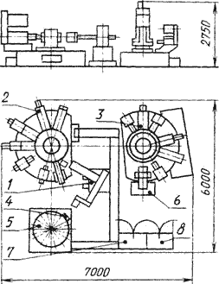
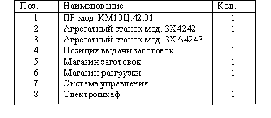
Рис. 3.11. Комплекс мод. 3ХА4242 (3ХА4243) КМ10Ц.42.01

ГАУ типа «Талка 320.3» (рис 3.14) является упрощенным вариантом рассмотренного ранее комплекса. Автоматизированный участок состоит из трех ГПМ типа «Модуль ИР320ПМФ4», транспортной системы ТС320 со станцией загрузки-разгрузки столов-спутников с заготовками, обработанными изделиями или устройствами замены инструментов на станках.
ГАЦ типа «Талка 320-500.1» (рис. 3.15) предназначен для обработки различных корпусных изделий из любых конструкционных материалов в условиях мелкосерийного производства.
Гибкий производственный цех состоит из трех механообрабатывающих участков: 1 – для мелких и средних изделий на базе четырех ГПМ ИР320ПМФ4 с 4-местными накопителями заготовок; 2 – для средних изделий на базе четырех ГПМ «Модуль ИР500ПМФ4» с 8-местными накопителями; 3 – для крупных изделий на базе двух многоцелевых станков с ЧПУ мод. ИР800ПМФ4 с 2-позиционными столами-накопителями. Участки механообработки 1 и 2 объединены с участками подготовки производства транспортными системами ТС320 и ТС500; участок 3 связан общецеховыми транспортными средствами (на рис. 3.15 не показаны). Управление ГАЦ осуществляется от ЭВМ типа СМ1420. На нижнем уровне управление транспортными системами участков выполняется при помощи программируемых контроллеров.
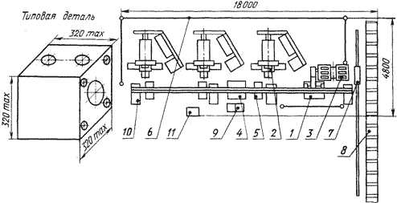
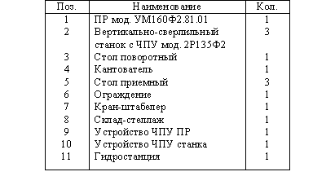
Рис. 3.12. Комплекс мод. 3.12.

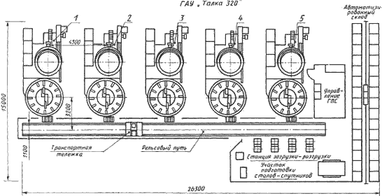
Рис. 3.13. 1,2,3,4,5 – гибкий производственный модуль ИР320ПМФ4

ГАУ типа «Талка 500.5», схема которого показана на рис. 3.16 является типовым примером сдвоенной (дуплексной) технологической ячейки, в которой два базовых ГПМ объединены рельсовой транспортной тележкой (в составе ТС500) и системой управления транспортными средствами на базе программируемого контроллера. На основе данной схемы создано несколько вариантов ГАУ, различающихся количеством используемых в них ГПМ, расположением автоматизированного склада для заготовок и деталей, наличием дополнительных участков подготовки производства, настройки и контроля инструментов, мойки обработанных деталей, технологической оснастки и других.
ГАУ «Талка 320.3»
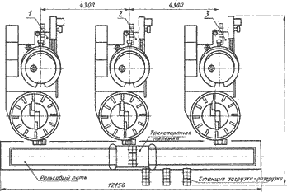
Рис. 3.14. 1,2,3 – гибкий производственный модуль ИР320ПМФ4

ГАЦ «Талка 320 – 500.1»
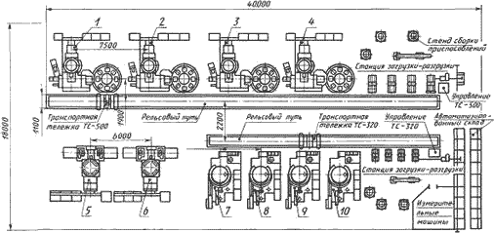
Рис. 3.15. 1,2,3,4 – гибкий производственный модуль ИР500ПМ1Ф4; 5,6 – станок ИР800ПМФ4; 7,8,9,10 – станок ИР320ПМФ4
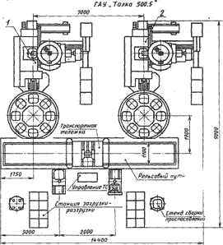
Рис. 3.16. 1,2 – гибкий производственный модуль ИР500ПМ1Ф4

3.2.4. Автоматизированные комплексы для термообработки, нанесения покрытий, сборочных и сварочных операций

ПР широко используется при автоматизации многих трудоемких технологических процессов в машиностроительном производстве: нанесения покрытий и краски, термообработки, сварки, сборки и других специальных операций.
Выполнение технологических операций может быть как с индивидуальным, так и с групповым применением ПР. Индивидуальное выполнение производственных операций (сварки, окраски, сборки и др.) обычно осуществляется универсальным или многоцелевым ПР, вокруг которого размещаются различные транспортные, ориентирующие, вспомогательные устройства и механизмы. Работа такого РТК организуется и контролируется многопрограммным устройством ЧПУ, которое дополнительно выполняет функции адаптивного управления.
При групповом использовании специализированные и многоцелевые ПР, выполняющие определенные технологические операции, объединяются вместе со вспомогательным оборудованием в РТУ или РТЛ с законченным технологических процессом.
РТК типа «Процесс-1» (рис.3.17) предназначен для автоматизации технологического цикла термической закалки деталей типа валов (массой до 3 кг) токами высокой частоты.
ПР напольного типа мод. «Циклон-3Б» в составе комплекса переносит изделия двумя руками из шиберных загрузчиков в закалочный станок мод. С-200 и затем сбрасывают обработанные детали в передвижное накопительное устройство.
Термический роботизированный комплекс на базе высокочастотной установки мод. ВЧГ-1-60/0,065 и напольного ПР мод. ПР-10И (рис. 3.18) предназначен для выполнения технологического процесса закалки торцевых ключей трех наименований массой до 10 кг. В состав РТК, кроме того, входят: автоматизированное загрузочное устройство, состоящее из тары с заготовками, конвейера и механизма поштучной выдачи заготовок в рабочую зону ПР; закалочно-отпускной агрегат, с закалочной ванной; тара для термообработанных деталей. ПР захватывает очередную заготовку, удерживает ее в рабочей зоне индуктора высокочастотной установки, переносит нагретую заготовку в закалочную ванну, а затем загружает детали в тару закалочно-отпускного агрегата.
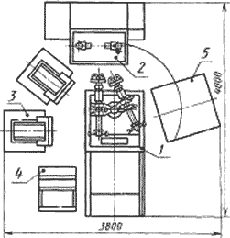
1 – ПР мод. «Циклон – 3Б» (1 шт.);
2 – закалочный станок мод. С-200 (1 шт.);
3 – загрузочное устройство шиберное (2 шт.);
4 – пульт управления (1 шт.);
5 – накопитель деталей (1 шт.).
Рис. 3.17. РТК для термообработки ТВЧ деталей.

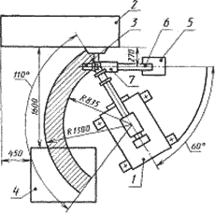
1 – ПР мод. ПР-10И (1 шт.);
2 – высокочастотная ВЧГ – 1 – 60 / 0,065 (1 шт.);
3 – индуктор (1 шт.);
4 – ванна закалочная (1 шт.);
5 – тара с заготовками (1 шт.);
6 – устройство транспортирующее (1 шт.);
7 – устройство поштучной выдачи деталей (1 шт.).
Рис. 3.18. РТК мод. ВЧГ – 1 – 60 / 0,065 с ПР-10И

Серия роботизированных технологических комплексов моделей АЛГ и АЛХ (рис. 3.19) предназначена для гальванической и химической обработки различных деталей машин и изделий широкого потребления: нанесения защитных и декоративных покрытий.
РТК мод. АТМ-014 (рис. 3.20) для автоматизации процесса прессовой закалки крупногабаритных зубчатых венцов (массой до 135 кг). Комплекс состоит из нагревательной печи, закалочного пресса мод. 5771А и роликового конвейера, обслуживаемых с помощью напольного ПР мод. РБ-232Т. Во время автоматического цикла работы комплекса ПР снимает нагретый до очередной зубчатый венец с разгрузочной позиции и транспортирует его на первую позицию пресса для закалки. После закалки ПР переносит деталь на вторую позицию, а затем на конвейер, который транспортирует зубчатые венцы группами по четыре штуки в камеру охлаждения (на схеме не показана).

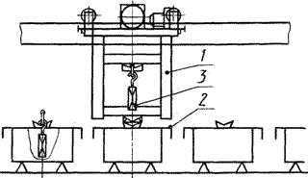
1 – ПР транспортный мод. М400Ц.02.03 (1…4 шт.);
2 – ванна (5…15 шт.);
3 – контейнер с обрабатываемыми деталями (5…15 шт.).
Рис. 3.19. РТК для гальванической и химической обработки типа АЛГ, АПХ.

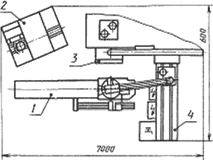
1 – ПР РБ – 232Т напольного типа (1 шт.);
2 – закалочный пресс мод. 5771А (1 шт.);
3 – нагревательная печь (1 шт.);
4 – роликовый конвейер (1 шт.).
Рис. 3.20. РТК закалки зубчатых венцов АТМ-014.

РТУ для предварительной сборки и автоматической сварки узлов опор ЛЭП (массой до 15 кг) построен на базе трех параллельно работающих сварочных ПР мод. 109А напольного типа и обслуживающего их ПР типа «Универсал-15М» (рис.3.21).
Данный роботизированный сварочный комплекс используется в крупносерийном производстве однотипных изделий. Предварительная сборка узлов осуществляется на специализированных стендах вручную. Собранные и механически закрепленные на приспособлениях-спутниках узлы устанавливаются на конвейер-накопитель, откуда ПР мод. «Универсал-15М» переносит их на один из трех столов-кантователей, являющийся в этот момент свободным. Каждый из трех РТК, состоящий из стола-кантователя и сварочного ПР напольного типа мод. 109А, выполняет необходимые операции дуговой сварки швов, предусмотренные его управляющей программой. После выполнения сварки обслуживающий ПР мод. «Универсал-15М» переставляет сваренный узел вместе с приспособлением-спутником на склад-стеллаж готовых изделий.

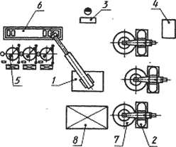
1 – ПР мод. «Универсал – 15М» (1 шт.);
2 – сварочный ПР мод. 109А (3 шт.);
3 – пульт управления (1 шт.);
4 – устройство управления (1 шт.);
5 – позиция предварительной сборки (3 шт.);
6 – конвейер (6 шт.);
7 – стол-кантователь (3 шт.);
8 – склад-стеллаж изделий (1 шт.).
Рис. 3.21. Сборочный и сварочный комплексы типа «Универсал-15М» и ПР109А

Роботизированный комплекс мод. АТМ-039 (рис. 3.22) предназначен для автоматизации процесса гибки и точечной сварки (рис. 3.22) металлических корпусов из листового материала. В исходном положении ПР напольного типа мод. РБ-110 находится перед устройством, которое выполняет гибку раскроя листа, придавая ему коробчатую форму. После завершения операции гибки ПР захватывает изделие и переносит его к аппарату точечной сварки, который автоматически выполняет сварной шов на каждом ребре коробки, состоящий из восьми точек с шагом 50 мм. Шаговую подачу изделия, а также его поворот в процессе сварки всех швов робот осуществляет в соответствии с управляющей программой. Сваренную коробку ПР затем переносит на стеллаж-накопитель готовых изделий.
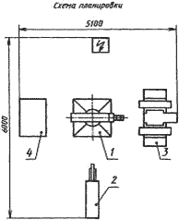
1 – ПР мод. РБ – 110 (1 шт.);
2 – автомат точечной сварки (1 шт.);
3 – устройство гибки (1 шт.);
4 – накопитель изделий после сварки (стеллаж) (1 шт.).
Рис. 3.22. РТК для точечной сварки из листовых заготовок деталей типа корпусов АТМ – 039

Контрольные задания

Задание 3.1.
Какими видами связей определяется гибкость станочных модулей?
Задание 3.2.
То такое станочная система?

